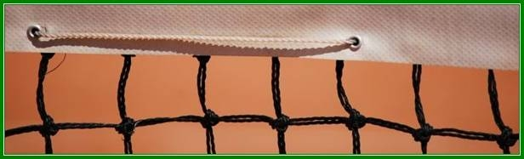

Tennisclub Nedlloyd Rotterdam
Daltonlaan 23, 3041 JB Rotterdam, 010 - 4656637, www.tcnedlloyd.nl
Secretariaat: p/a Hectorstraat 10, 3054 PC Rotterdam, nedlloydtennis@hotmail.com

Donateursformulier TC Nedlloyd Rotterdam
€

Bedrag

Naam

Adres

Woonplaats

Geb.dtm

Email

Handtekening Datum

